|  |  |  |  |
| --- | --- | --- | --- |
| 姓名：{{name}} | 学号：{{num}} | 班级：{{classno}} | 成绩：{{score}} |
| **实验名称：**用牛顿环测透镜的曲率半径 | | | |

一、实验仪器

1、(3分)该实验所用主要仪器是：【您的答案是：{{choice_1}}】【本题参考答案是：A】

A、钠光灯及电源、读数显微镜和牛顿环仪**√**

B、高压汞灯及电源、读数显微镜和牛顿环仪**×**

C、钠光灯、显微装置、测量装置和牛顿环装置**×**

2、(3分)关于读数显微镜操作，下列说法正确的是: 【您的答案是：{{choice_2}}】【本题参考答案是：D】

（1）使物镜筒自下而上地调节

（2）测量过程中十字叉丝的一条线必须与主尺平行

（3）测量过程中，读数鼓轮只能向一个方向转动

（4）测量过程中待测物不能移动

A、只有（1）正确 **×**

B、只有（2）正确 **×**

C、只有（2）、（3）、（4）正确 **×**

D、（1）、（2）、（3）、（4）全部正确**√**

3、(3分)实验过程中因为读数鼓轮要求朝同一方向旋转，所以，在实验开始测量之前，读数显微镜的主尺位置（需要测量的最大条纹直径不超过15mm，最大主尺刻度50mm），合适的是：【您的答案是：{{choice_3}}】【本题参考答案是：C】

A、0mm附近**×**

B、5mm附近**×**

C、25mm附近**√**

D、45mm附近**×**

4、(3分)读数显微镜的读数正确读法是：【您的答案是：{{choice_4}}】【本题参考答案是：B】

A、先从主尺读出整毫米数值，再读出游标的整数值乘以0.01，然后相加得出读数**×**

B、先从主尺读出整毫米数值，再读出游标估读一位小数后的读数值乘以0.01，然后相加得出读数**√**

C、先从主尺读出估读一位小数的数值，再读出游标的整数值乘以0.01，然后相加得出读数**×**

D、先从主尺读出估读一位小数的数值，再读出游标估读一位小数后的读数值乘以0.01，然后相加得出读数**×**

二、实验目的

5、(3分)牛顿环实验将加深对光的【您的答案是：{{choice_5}}】【本题参考答案是：C】的理解

A、衍射**×**

B、反射**×**

C、等厚干涉**√**

6、(3分)可以利用牛顿环来【您的答案是：{{choice_6}}】【本题参考答案是：A】

A、测定光波波长、薄膜厚度、曲面的曲率半径及检验光学器件的表面质量**√**

B、观察光的衍射现象及测定光波波长、薄膜厚度和曲面的曲率半径**×**

C、观察光的反射、折射、衍射现象及测定光波波长和透镜的曲率半径**×**

三、原理简述

7、(6分)本实验牛顿环仪中空气膜上下表面反射光的光程差为：

【您的答案是：{{choice_7}}】【本题参考答案是：B】，该反射光干涉产生暗环的条件是：【您的答案是：{{choice_8}}】【本题参考答案是：D】，产生亮环的条件是：【您的答案是：{{choice_9}}】【本题参考答案是：C】;该空气薄膜透射光干涉的光程差为：【您的答案是：{{choice_10}}】【本题参考答案是：A】，产生暗环的条件是： 【您的答案是：{{choice_11}}】【本题参考答案是：D】，产生亮环的条件是：【您的答案是：{{choice_12}}】【本题参考答案是：C】

A、

B、

C、

D、

8、(4分)牛顿环实验将测量式用，而不用公式的原因是【您的答案是：{{choice_13}}】【本题参考答案是：C】

（1）消除干涉级次K的不确定性引起的系统误差；

（2）干涉环纹的几何中心难以精确确定；

（3）减小测量的偶然误差；

（4）减小测量的系统误差

A、只有（1）**×**

B、只有（1）、（2）**×**

C、1）、（2）、（4）**√**

D、只有（2）、（3）**×**

9、(4分)牛顿环干涉条纹的特点为【您的答案是：{{choice_14}}】【本题参考答案是：B】

（1）明暗相间

（2）内疏外密

（3）内密外疏

（4）不等间距同心圆

（5）等间距同心圆

A、只有（1）、（2）**×**

B、（1）、（2）、（4）**√**

C、（1）、（2）、（5）**×**

D、（1）、（3）、（4）**×**

10、(4分)牛顿环为什么能用逐差法处理数据,是因为【您的答案是：{{choice_15}}】【本题参考答案是：C】

A、各环直径间距相等；**×**

B、各级条纹级数差相等；**×**

C、直径平方差是常数；**√**

D、光程差可近似看成是线性的；**×**

11、(4分)关于牛顿环实验，下面说法正确的是：【您的答案是：{{choice_16}}】【本题参考答案是：D】

（1）不测量牛顿环半径而测量直径是因为圆心不易找；

（2）读数显微镜的零点误差是测量结果的最主要误差来源；

（3）牛顿环仪的接触压力引起玻璃变形使得环心暗点变成暗斑；

（4）用逐差法处理数据可以利用多组测量数据并降低误差；

A、只有（1）、（4）正确**×**

B、（1）、（2）、（4）正确**×**

C、只有（3）、（4）正确 **×**

D、（1）、（3）、（4）正确**√**

12、(4分)关于原始数据采集，下面说法正确的是：【您的答案是：{{choice_17}}】【本题参考答案是：C】

（1）显微镜的测微鼓轮在每一次测量过程中只能向一个方向旋转，中途不能反转，避免空程差；

（2）测量完第5环左右读数后再测量第6环左右读数；

（3）测量完第14环左右读数后再测量第13环左右读数；

（4）由环中央移至左15环后退一环，从左14环起单方向测量至左5环，再过环中央，从右5环单方向测量至右14环；

A、（1）、（4）正确**√**

B、只有（1）正确 **×**

C、只有（4）正确 **×**

D、（1）、（3）、（4）正确**×**

13、(4分)下图中读数显微镜的正确读数为【您的答案是：{{choice_18}}】【本题参考答案是：A】

A、39.742mm**√**

B、39.74mm**×**

C、39.7mm**×**

D、39.704mm**×**

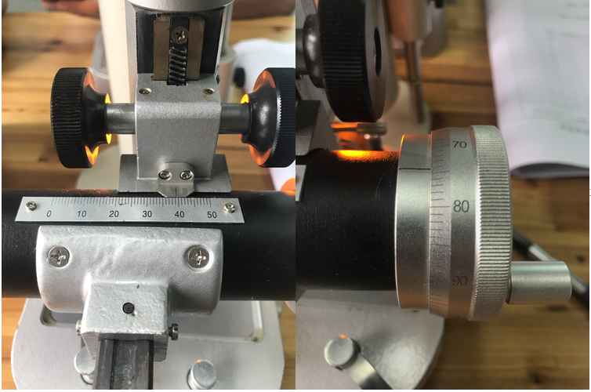

四、实验内容及数据处理(52分)

1、牛顿环数据记录和处理 (光波波长 )

|  |  |  |  |  |
| --- | --- | --- | --- | --- |
| 圈数  *i* | 显微镜读数*X*/mm | | 直径 | 逐差计算直径平方差 |
| *Xi左* | *Xi右* |
| 5 | {{table_1}} | {{table_2}} | {{table_3}} | {{table_4}} |
| 6 | {{table_5}} | {{table_6}} | {{table_7}} | {{table_8}} |
| 7 | {{table_9}} | {{table_10}} | {{table_11}} | {{table_12}} |
| 8 | {{table_13}} | {{table_14}} | {{table_15}} | {{table_16}} |
| 9 | {{table_17}} | {{table_18}} | {{table_19}} | {{table_20}} |
| 10 | {{table_21}} | {{table_22}} | {{table_23}} | / |
| 11 | {{table_24}} | {{table_25}} | {{table_26}} | / |
| 12 | {{table_27}} | {{table_28}} | {{table_29}} | / |
| 13 | {{table_30}} | {{table_31}} | {{table_32}} | / |
| 14 | {{table_33}} | {{table_34}} | {{table_35}} | / |

2、实验数据处理结果：

平均值 = {{blank_1}} *mm2* 表中最右列的5个值的平均

**曲率半径 *R*= {{blank_2}} m**。

**5组“直径平方差”的标准偏差值 {{blank_3}}**